智慧蘑菇农场 — 单元测试实训报告
课程：软件学院实训 — 单元测试
项目名称：智慧蘑菇 Web + 鸿蒙终端
日期：2026 年 7 月

一、实验目的
- 掌握 JUnit 5、Vitest、Hypium 单元测试框架；
- 使用断言覆盖正常、异常、边界三类场景；
- 对 Web 前后端与鸿蒙端核心逻辑进行充分测试。

二、测试环境与工具
- Web 后端: Java 17, Spring Boot 3.2, JUnit 5, Mockito, JaCoCo
- Web 前端: Vue 3, Vite 6, Vitest, jsdom
- 鸿蒙端: ArkTS, Hypium, Hvigor, DevEco Studio

三、测试实施流程



四、Web 后端测试

共 13 个测试类，覆盖 5 个 Controller、5 个 Service 及工具类。运行 mvn test 全部通过。JaCoCo 报告: backend/target/site/jacoco/index.html
- JaCoCo 核心覆盖率: Controller 96%, Service 92%, Util 100%

五、Web 前端测试

3 个测试文件、46 个用例全部通过。npm run test:coverage 语句/分支覆盖率 100%。

六、鸿蒙端测试

Hypium 本地单元测试位于 entry/src/test/，新增 DeviceViewModel、GrowthViewModel、ChartUtils、IotTokenManager、ThemeManager、BaseViewModel 等测试文件。

七、用例设计


八、测试运行命令
- cd backend && mvn test
- cd frontend && npm run test:coverage
- cd Smart-Mushroom-HarmonyOS-Terminal-Code && hvigorw test

九、测试结果与覆盖率
【请插入截图 S1–S5：终端通过界面与 JaCoCo/Vitest 覆盖率页面】
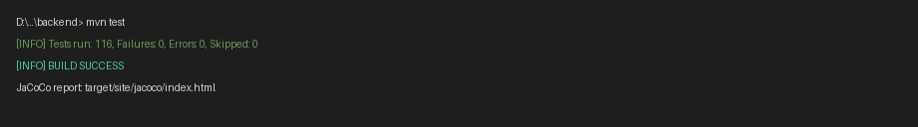
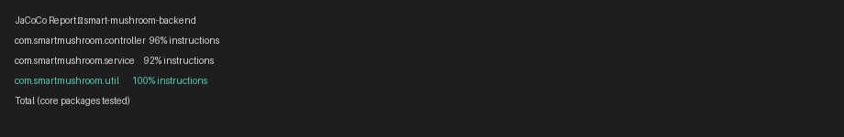
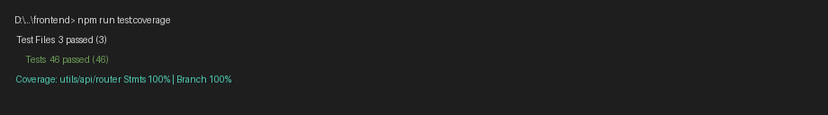
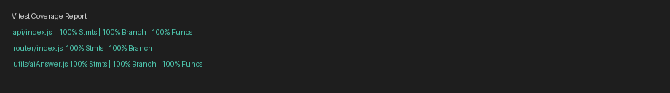
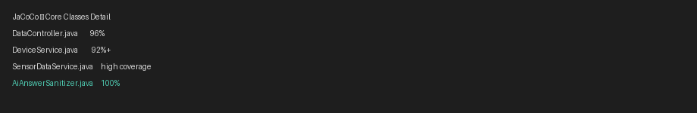
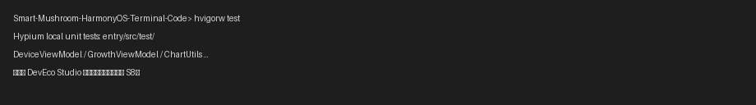

十、总结
本次实训完成了三端单元测试体系建设。Web 端满足 JUnit 5 + Vitest 实训要求；鸿蒙端 Hypium 测试补充了 ViewModel 与工具类覆盖，体现了全栈质量意识。测试驱动的方式帮助验证了 API 边界处理、AI 回答清洗与 IoT Token 缓存等关键逻辑。

